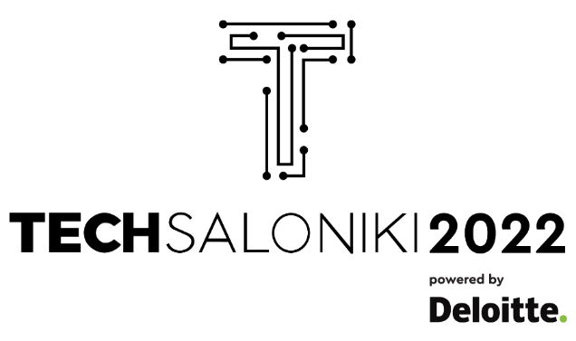

ΔΕΛΤΙΟ ΤΥΠΟΥ
TECHSALONIKI 2024 Ι 17-18 ΜΑΪΟΥ

Θεσσαλονίκη, 18.04.2024
Το TechSaloniki2024, η ετήσια συνάντηση θεσμός του κλάδου της τεχνολογίας, συμπληρώνει φέτος 8 χρόνια παρουσίας στην πόλη της Θεσσαλονίκης. Η εκδήλωση τελεί υπό την αιγίδα του Υπουργείου Ψηφιακής Διακυβέρνησης, της Περιφέρειας Κεντρικής Μακεδονίας και του Δήμου Θεσσαλονίκης, και θα πραγματοποιηθεί στις 17 και 18 Μαΐου στο παραλιακό μέτωπο της Θεσσαλονίκης, στο εμβληματικό Κτίριο Μ2 του ΜΕΓΑΡΟΥ ΜΟΥΣΙΚΗΣ. Απευθύνεται σε νέους επιστήμονες και εξειδικευμένο προσωπικό, Millenials και Gen Z, που επιθυμούν να διεκδικήσουν το εργασιακό τους μέλλον στον πιο υγιή και ανταγωνιστικό κλάδο του σήμερα.
Η πολυαναμενόμενη όγδοη συνάντηση, η οποία πρόκειται να φιλοξενήσει τους καλύτερους εργοδότες της Ελλάδας και έναν εντυπωσιακό αριθμό ποιοτικών θέσεων εργασίας, υποστηρίζεται από τους σημαντικότερους επιχειρηματικούς ομίλους και εταιρείες της χώρας. To TechSaloniki2024 είναι Fueled & Challenged by Deloitte, Carried By ΕΥ, και έχει ως Platinum χορηγούς τις ΕΥ, Accenture, Kaizen Gaming και Netcompany-Intrasoft. Το εντυπωσιακό line-up των εταιρειών συμπληρώνουν οι T-Digital by Deutsche Telekom, Chubb, Beta Cae, Prodyna, Vodafone, Campeon Gaming, Lidl, Noris, Qualco, Onelity, bbv, DTS Cloud, TechPro, Altair, OTS, Kenotom, Datascouting, UXMA, Consolut, Olympia Electronics, Interworks Cloud, TaskUs, Pentasoft, Nviso, Infodim, Masoutis, GWF, Profile Software, Dataviva, Trasys, Geekbot, Foodtec, Net2Grid.
Από το 2016 έως σήμερα, το TechSaloniki έχει καθιερωθεί ως θεσμός για την Περιφέρεια Κεντρικής Μακεδονίας, την πόλη της Θεσσαλονίκης και το τοπικό οικοσύστημα της Τεχνολογίας. Έχοντας υποδεχθεί περισσότερους απο 10.000 υποψηφίους κι αντίστοιχα επιτύχει σημαντικό αριθμό job interviews και προσλήψεων, διαθέτει πλεόν τη δική του αυθεντική προσέγγιση ως προς την προσέλκυση ανθρώπινου κεφαλαίου. Οι σχέσεις εμπιστοσύνης που έχει οικοδομήσει του επιτρέπουν να λειτουργεί ως πεδίο γνωριμίας και δικτύωσης μεταξύ των υποψηφίων, νέων πτυχιούχων και έμπειρων επαγγελματιών, και του κλάδου.
Η φετινή διοργάνωση υπόσχεται για μια ακόμη φορά ανταγωνιστικές ευκαιρίες σταδιοδρομίας, συναρπαστικό networking και συνεντεύξεις με κορυφαίους εκπροσώπους του HR. Ειδικότερα, το TechSaloniki2024 πρόκειται να:
- αποτελέσει πύλη εισόδου στον κλάδο των νέων τεχνολογιών και της πληροφορικής προσφέροντας job interviews.
- δημιουργήσει προϋποθέσεις συνέργειας προκειμένου να συμβάλλει στην ωρίμανση του τοπικού οικοσυστήματος.
- ενημερώσει για τις πραγματικές ανάγκες της αγοράς και τις δεξιότητες που χρειάζεται να διαθέτουν όλοι όσοι επιθυμούν να εισέλθουν στην αγορά εργασίας με επίκεντρο την τεχνολογία.
- να αναδείξει παγκόσμιες τάσεις και προβληματισμούς.
- να απαντήσει σε ερωτήματα για το μέλλον της εργασίας και τη δυνατότητα επανεκπαίδευσης από άλλους κλάδους.

Η εκδήλωση είναι ανοιχτή για το κοινό. Registration is now OPEN & FREE for all #TechEnthousiasts!
Attention all tech enthusiasts!
Mark your calendars for 17-18 May
#TechSaloniki2024 is back to
M2, Μέγαρο Μουσικής Θεσσαλονίκης
On Friday 17 May join our party & career showcase day and get invited for next-day interviews
On Saturday 18 May join our interviewing day upon invitation
Check out https://techsaloniki.gr/ and join the robust tech industry of #SKG!
#BringTheAction
#TechSaloniki2024
#TechSaloniki
Follow us to learn more!
#TechSaloniki #thessaloniki #jobfair #techjobs #hiring #itjobs #tech #jobsearch #recruitment #technology #coding #career #programming #careers #techcareers #womenintech #it #technews #recruiting #jobopportunity #developer

